# KATA PENGANTAR

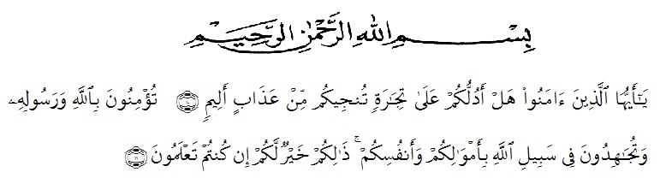

Artinya : Hai orang-orang yang beriman, Maukah kamu Aku tunjukan suatu perniagaan yang dapat menyelamatkan kamu dari azab yang pedih? (Yaitu) kamu beriman kepada Allah dan Rasul-Nya dan berjihad di jalan Allah dengan harta dan jiwamu. Itulah yang lebih baik bagi kamu jika kamu mengetahui. (Al-Qur’an Surah As-Saff Ayat 10-11).

Puji syukur penulis ucapkan kehadirat Allah SWT yang telah melimpahkan rahmat dan anugerah-Nya sehingga penulis dapat menyelesaikan Skripsi penelitian yang berjudul “Penetapan Kadar Benzoat Didalam Minuman Tanpa Kemasan Yang Dijajakan Di Gerobak Pinggir Jalan Di Medan Amplas Secara Spektrofotometri UV”

Terimakasih yang tiada terhingga penulis ucapkan kepada Ayahanda (Alm) Muhammad Lian Sitepu yang terlebih dahulu sudah tiada dan Ibunda Suryati Atas semua pengorbanan semangat dan materi yang tak terhingga, dorongan semangat dan doa yang tiada hentinya kepada saya sehingga dapat menyelesaikan penelitian ini. Teruntuk Kakanda Desy Carolina,Abangnda Ridho Karina,dan Adinda Rozy Aldilasa.Terimakasih yang selalu mendoakan menyemangat,memotivasi dan membatu Ibu untuk memberikan soal materi kepada saya.

Dengan segala ketulusan hati penulis juga menyampaikan rasa terima kasih yang sebesar-besarnya kepada dosen pembimbing I saya Ibu Dr. Cut Fatimah, M.Si., Apt, dan Ibu Anny Sartika Daulay, S.Si, M.Si. selaku dosen pembimbing II terimakasih atas waktu, bimbingan, masukan, saran, motivasi dan pengarahan yang tulus penuh kesabaran yang sangat berarti kepada penulis selama penelitian sehingga selesainya skripsi ini.

Pada kesempatan ini, penulis juga mengucapkan terima kasih yang sebesar-besarnya kepada :

1. Bapak Dr. KRT. Hardi Mulyono Surbakti, selaku Rektor Universitas Muslim Nusantara Al Washliyah Medan, Wakil Rektor I, II, dan III beserta jajarannya.
2. Ibu apt. Minda Sari Lubis, S.Farm, M.Si selaku Plt Dekan FF UMN Al-Washliyah atas segala bantuan fasilitas yang telah diberikan sehingga penelitian serta penulisan bahan skripsi ini dapat diselesaikan.
3. Ibu apt. Debi Meilani S.Si., M.Si selaku Wakil Dekan I, Ibu Melati Yulia Kusumastuti, S.Farm., M.Sc selaku Wakil Dekan II, dan Ibu Dr. Gabena Indrayani Dalimunthe, S.Si., M.Si., Apt selaku Ketua Program Studi Farmasi Universitas Muslim Nusantara Al-Washliyah Medan
4. Ibu apt. Rafita Yuniarti, S.Si., M.Kes selaku Kepala Laboratorium Farmasi Terpadu Universits Muslim Nusantara Al-Washliyah beserta laboran yang telah memberikan izin kepada peneliti untuk menyelesaikan penelitiannya.
5. Bapak/Ibu staf pengajar Farmasi UMN Al-Washliyah atas segala pendidikan dan pengajaran yang telah diberikan kepada penulis selama masa perkuliahan.
6. Kepada Rekan-rekan stambuk 2016 serta semua keluarga yang tidak dapat disebutkan satu persatu, yang telah banyak memberikan doa dan dorongan kepada penulis. Teman seperjuangan,sedoping Khairani yusda sitorus, dan Cici Pratiwi Terimakasih atas kerja samanya selama ini.teruntuk teman dibalik layar Nurjannah Terimakasi sudah selalu berperan penting dalam hidupku, Putri Valen Batu bara orang yang paling sabar dalam segala hal Terimakasih sudah banyak membantu dalam susah, Elvi Yardi Monica orang yang banyak membantu saat diawal praktikum dulu,siap sedia menerima aku untuk ngeberantakin kosnya pada saat mengerjakan laporan demi laporan.

Penulis menyadari bahwa tulisan ini masih banyak kekurangan, oleh karena itu dengan segala kerendahan hati penulis menerima kritik dan saran yang bersifat membangun pada skripsi ini. Akhir kata penulis mengucapkan terimakasih kepada seluruh pihak yang telah membantu dalam penulisan skripsi ini. Semoga skripsi ini bermanfaat bagi ilmu farmasi pada khususnya dan ilmu pengetahuan pada umumnya.

Medan, Agustus 2020

Penulis

Rey Meika Osena